NLP-LAB1
B1121123 電機四甲 巫煊崴
目錄
上課筆記 2
Introduction to embeddings 2
Sentence embeddings 4
Word embeddings 7
問題討論 10
Which embedding model do you use? 10
What are the pre-processing steps? 10
What are the hyperparameter settings? (5%) 10
What is the performance for different categories or sub-categories? (5%) 12
What do you believe is the primary factor causing the accuracy differences for your approach? (10%) 12
What’s your discovery from your t-SNE visualization plots? (5%) 13
What’s the difference in word representations if you increase the amount of training data? (10%) 14
心得 16
參考資料 16

註: 若有使用AI 會在旁註記(此篇報告使用 Gemini幫忙)

上課筆記

Introduction to embeddings
電腦是如何看世界的? 之前在系上有修過CNN相關的內容: 電腦看圖像的方式與人類完全不同。對電腦來說，一張圖像並不是一個五彩繽紛的畫面，而是一個巨大的數字矩陣。當一張圖片輸入電腦時，它會被拆解成無數個微小的點，也就是像素 (Pixel)。主要分成兩種灰階影像、色彩影像
灰階影像： 是一個二維矩陣，每個數值代表亮度（通常是 0 到 255，0 是黑，255 是白）。色彩影像 (RGB)： 是一個三維矩陣（Tensor），包含紅、綠、藍三個通道，每個像素由三個數值組成。
目前電腦視覺的主流技術是卷積神經網路 (CNN)。
通過「濾波器 (Filter/Kernel)」在圖像上滑動，進行矩陣乘法運算。
除了 CNN，之前在系上也有玩過YOLO V8 ，就是一種Object Detection的技術，不僅可以辨識物體，還能用框框標註出物體的位置。
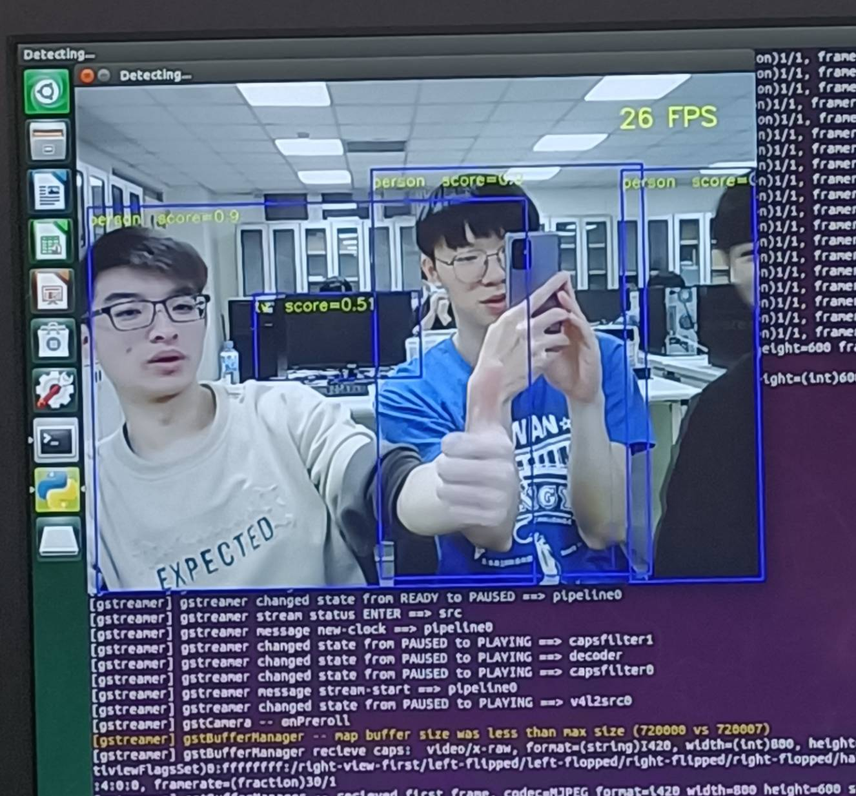
(藍色衣服的是我XD)
電腦看文字的方式又不一樣了
在NLP中最小的單位是 word 每個 word 構成了 sentence，要讓電腦看懂我們平常說的語言就要透過 word embedding 的技術!
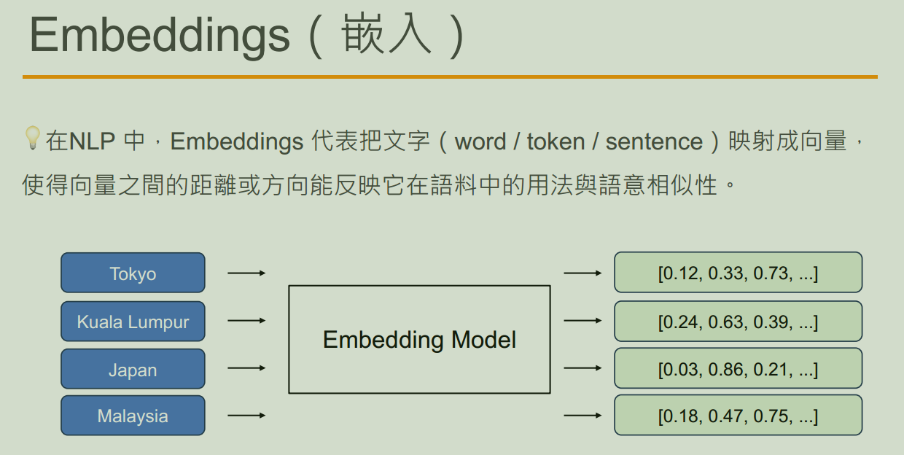
把每個 word 用一組高維度的向量去表示，至於要用多少數值表示不同 word ，就是LAB1要我們做的內容了，也就是說，圖片中 Embedding Model的部分要從雲端下載別人訓練好的模型，或自己訓練一個模型，所以每個人的Tokyo向量數值可能都不一樣
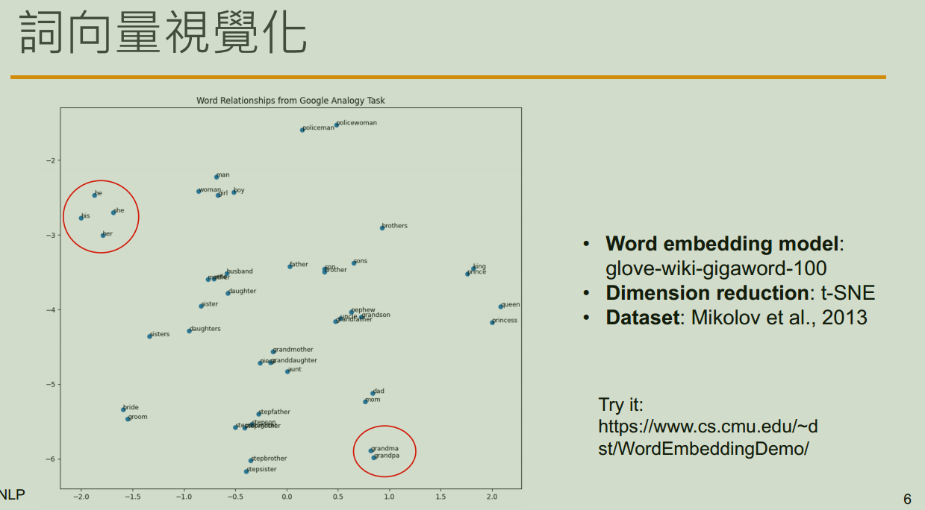
如果想觀察每個 word 之間的關係，就可以透過t-SNE（t-distributed stochastic neighbor embedding，t-隨機鄰近嵌入法）是一種非線性的機器學習降維方法，由 Laurens van der Maaten 和 Geoffrey Hinton 於 2008 年提出，由於 t-SNE 降維時保持局部結構的能力十分傑出，因此成為近年來學術論文與模型比賽中資料視覺化的常客。(參考資料降維與視覺化：t-SNE 理論與應用) 如此一來，就可以把高維度的向量轉換成在二維座標上的點，點和點之間彼此距離越近，代表向量之間的關係越高，語意越相近

Sentence embeddings
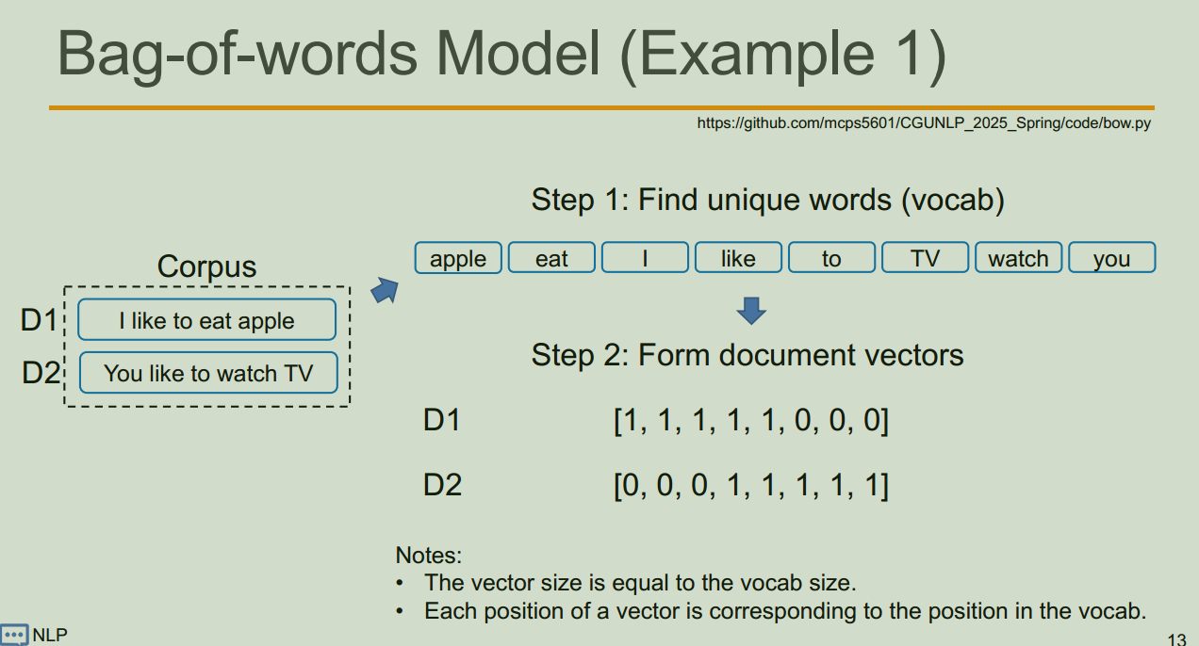
Bag of Words (BoW) 是將一段文本簡化成一袋子「詞彙」，並記錄每個詞出現的次數，而完全忽略詞彙出現的順序、語法與句法結構。可以把它想像成把一篇文章丟進果汁機打碎，最後只關心這杯「果汁」裡有哪些成分（單字）以及它們的濃度（頻率）。
假設有兩句話（語料庫）：
- "I like to eat apple"
- "You like to watch TV"
首先提取所有出現過的唯一詞彙：如step1 所示
根據詞彙表，將句子轉換成數值向量：如step2 所示
- 第一句：出現了：apple eat I like to
- 第二句：出現了：like to TV watch you
BoW 優點
- 簡單直觀： 易於理解與實作，運算效能高。
- 機器可讀： 將非結構化的文字轉化為機器學習模型可以處理的數值矩陣。
- 適用於簡單任務： 在垃圾郵件過濾、基礎的情感分析（判斷正面/負面詞彙多寡）中表現不錯。
缺點
- 忽略語義： 「我愛你」和「你愛我」在 BoW 裡生成的向量是一模一樣的，但意思完全不同。
- 維度爆炸 (Sparsity)： 如果你的詞彙表有 10,000 個字，但一句話只有 5 個字，產生的向量會有 9,995 個零（稀疏矩陣），浪費記憶體。
- 無法處理同義詞： 它無法分辨「高興」與「愉快」在語義上的相似性。
由於原始的 BoW 只是單純計數，實務上常會搭配以下技術：
- 停用詞過濾 (Stop Words)： 移除掉像是「的」、「了」、「and」、「the」等出現頻率極高但資訊量低的詞。
- TF-IDF： 這是 BoW 的進階版。它不只看詞頻，還會考慮這個詞是否「稀有」。如果一個詞在所有文章都出現（如「我們」），其權重會降低；如果只在特定文章出現（如「半導體」），其權重會提高。
- N-gram： 為了保留一點順序感，不只存單個詞，還會存連續的詞組（例如「電子工程」作為一個整體），這稱為 Bigram。
(參考 Gemini)

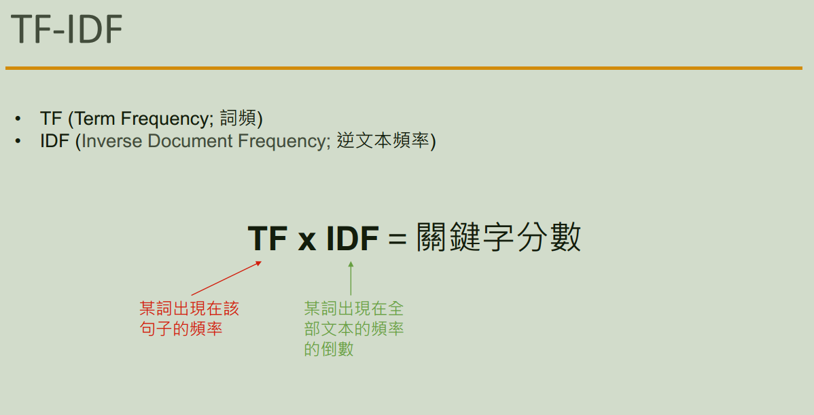
如我們之前討論的，TF-IDF 是Bag of Words的進階版，目的是解決 BoW 無法分辨詞彙「重要性」的問題。
TF-IDF 的全稱是 Term Frequency-Inverse Document Frequency。它的核心目標是計算出一個「關鍵字分數」，用來衡量一個詞對於某篇特定文章（或句子）的重要性。我們可以將其拆解為兩個部分：
1. TF (Term Frequency, 詞頻) 代表某詞出現在該句子的頻率。這個詞出現的次數越多，代表它在這篇文章中越重要。然而如果只看 TF，那麼「的」、「是」、「和」這些連接詞會因為出現頻率最高而被誤認為是關鍵字。
2. IDF (Inverse Document Frequency, 逆文本頻率)是某詞出現在全部文本的頻率的倒數。如果一個詞在「所有文章」中都頻繁出現，那它的 IDF 就會變得很低，代表它沒什麼辨識力（例如「的」）。相反，如果一個詞只出現在少數文章中（例如「半導體」），其 IDF 就會很高，代表它是該文章的靈魂特徵。
為什麼要相乘？ 將兩者相乘，是為了達成一種制衡：
- 高分情況： 當一個詞在「本篇文章出現次數很多」（高 TF），但在「其他文章中很少見」（高 IDF）時，它會得到極高的分數。這就是這篇文章真正的關鍵字。
- 低分情況： 像「我們」這種詞，雖然在文章中出現很多次（高 TF），但因為在所有文章裡都隨處可見（低 IDF），相乘之後分數會變得很低，從而被過濾掉。

假設我們有 100 篇關於科技的新聞：
詞彙 A（手機）： 在這篇文章出現 10 次，在所有 100 篇中出現了 80 篇。
結果： TF 高，但 IDF 低 所以分數中等。
詞彙 B（微影設備）： 在這篇文章出現 5 次，但在所有 100 篇中只出現了 2 篇。結果： TF 中等，但 IDF 極高 所以分數極高（關鍵字）。
這項技術目前被廣泛應用在搜尋引擎（判斷哪篇網頁最符合你的搜尋詞）以及自動摘要系統中。(參考 Gemini)

Word embeddings
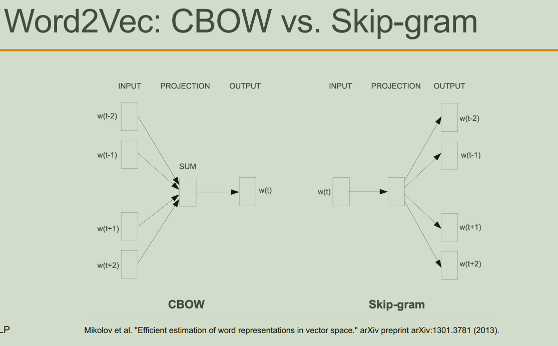
Word2Vec：將文字轉為「有意義」的空間向量
這張圖展示了 Word2Vec 的兩種核心架構：CBOW 與 Skip-gram。
這與 BoW 最大不同在於：Word2Vec 考慮了上下文（Context），並將詞轉化為高維空間的「稠密向量（Dense Vector）」。
CBOW (Continuous Bag-of-Words)是用「周圍的詞」來預測「中間的詞」。
輸入上下文向量 w(t-2), w(t-1), w(t+1), w(t+2)，經過加總投射後，輸出中間位置的目標詞 w(t)。在處理頻率較高的詞時效果較好，訓練速度相對較快。
Skip-gram則是用「中間的詞」來預測「周圍的詞」。輸入一個目標詞 w(t)，預測它前後可能出現的詞 w(t-2), w(t-1), w(t+1), w(t+2)。對於罕見詞的處理能力較強，是實務上更常用的模型。(參考 Gemini)

在 Google Colab 中使用 Python 的 gensim 函式庫訓練 Word2Vec 模型時，區分架構（CBOW 或 Skip-gram）的關鍵在於初始化模型時的一個參數：sg。
以下是如何辨別與設定的方法：
1. 參數：sg (Skip-gram)
在 gensim.models.Word2Vec 中，sg 參數決定了要使用哪種訓練架構：
- sg = 0 (預設值)： 使用 CBOW 架構。根據周圍的上下文詞彙 w(t-2), w(t-1), w(t+1), w(t+2) 來預測中間的目標詞 w(t)。
- sg = 1： 使用 Skip-gram 架構。根據中間的目標詞 w(t) 來預測周圍可能出現的上下文詞彙。
2. Colab 程式碼範例
當在 Colab 撰寫程式時，可以透過以下方式指定架構：
from gensim.models import Word2Vec
# 假設 sentences 是已經處理好的文字列表
# 訓練 CBOW 模型 (預設即為 0)
model_cbow = Word2Vec(sentences, vector_size=100, window=5, min_count=1, sg=0)
# 訓練 Skip-gram 模型
model_skipgram = Word2Vec(sentences, vector_size=100, window=5, min_count=1, sg=1)
3. 如何選擇適合的架構？
這兩種架構各有優缺點：
CBOW (Continuous Bag-of-Words)：
速度： 訓練速度比 Skip-gram 快。
特性： 對於高頻詞（常用詞）的預測準確率較高。
適用場景： 資料量較大、需要快速運算時。
Skip-gram：
深度： 能夠更好地表達低頻詞（罕見詞）。
特性： 雖然速度較慢，但在語意表達上通常比 CBOW 更細膩，是目前學界與業界較常用的選擇。
適用場景： 語料庫較小，或是你非常在意那些不常出現但具有關鍵意義的詞彙。
4. 檢查現有模型
如果是載入別人訓練好的模型，想確認它是哪種架構，可以直接檢查對象的屬性：
# 檢查模型是 sg=1 還是 sg=0
print(f"目前的模型架構是: {'Skip-gram' if model.sg == 1 else 'CBOW'}")
(參考 Gemini)

問題討論

Which embedding model do you use?
我使用的是Word2Vec model from the Gensim library.
並且使用老師上課提到的CBOW(Continuous Bag of Words) architecture.

What are the pre-processing steps?
我使用Gensim's simple_preprocess function 來進行資料預處理
先一行一行讀進wiki_texts_sampled.txt，確保記憶體不會被使用太多
再將每一行進行處理tokens = simple_preprocess(line)，Gensim就會幫我處理資料了(將word轉成小寫，移除標點符號和特殊符號，將每個句子變成一個一個word，將太短或太長的word 捨棄)

What are the hyperparameter settings? (5%)
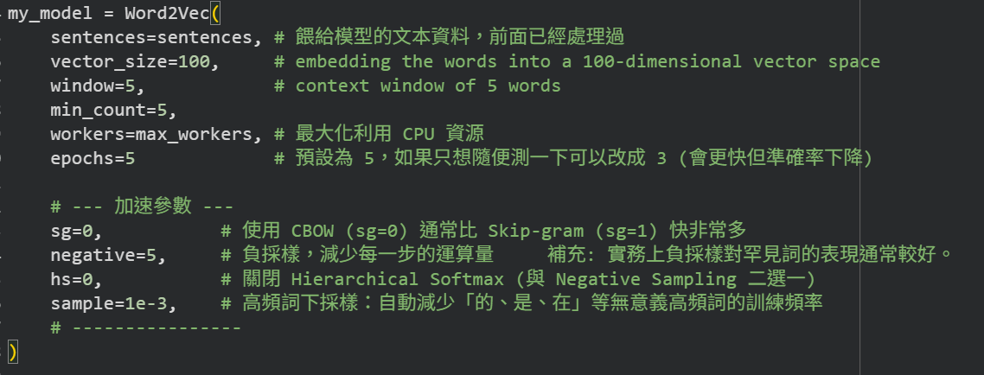
sentences=sentences (訓練語料) 這是要餵給模型的文本資料。
在程式碼中，它代表已經完成清理、斷詞，並透過 LineSentence 載入的文本。模型會根據這些句子來學習詞與詞之間的關係。
vector_size=100 (詞向量維度) 決定每個詞會被轉換成多少維度的數字向量。100 代表每個詞都會由 100 個浮點數來表示。維度越高能捕捉越豐富的語義細節，但也需要更大的記憶體和更長的訓練時間。實務上，這個數值通常設定在 100 到 300 之間。
window=5 (上下文視窗大小) 決定模型在學習時，會往目標詞的前後看多遠。window=5 表示模型會參考目標詞的前面 5 個詞與後面 5 個詞作為「上下文脈絡」。視窗較小通常能學到詞彙的語法特徵（例如詞性），視窗較大則更能捕捉主題性或廣泛的語義特徵。
min_count=5 (最小詞頻限制) 這是一個過濾機制。如果某個詞在整個語料庫中出現的總次數少於 5 次，模型就會直接忽略它。因為出現次數太少的詞，模型缺乏足夠的上下文來準確學習它的意義，保留它們反而會增加雜訊並浪費記憶體。
workers=max_workers (執行緒數量) 指定要使用多少個 CPU 核心來進行平行訓練。
epochs=5 (訓練回合數) 決定模型要將整個語料庫完整反覆讀取幾遍。回合數太少可能會導致模型學習不足（underfitting），太多則浪費時間也可能造成overfitting。
sg=0 表示使用 CBOW (Continuous Bag of Words) 架構：由「上下文」來預測「目標詞」。速度通常較快，對高頻詞的預測較準確。若設為 sg=1，則會使用 Skip-gram 架構：由「目標詞」來預測「上下文」。速度較慢，但對生僻詞（低頻詞）的處理通常更好。
negative=5 (負採樣數量) 這是一種加速與優化技巧 (Negative Sampling)。模型在更新權重時，原本需要計算詞彙表中所有的詞（可能高達幾十萬個），非常耗時。設定為 5 代表模型每次只會去更新「正確目標詞」以及隨機挑選出來的 5 個「錯誤/無關詞（雜訊）」的權重，大幅降低運算成本。
hs=0 (階層式 Softmax) : hs (Hierarchical Softmax) 是另一種加速模型運算的方法，通常與負採樣 (negative) 二選一使用。這裡設定為 0 表示關閉此功能，完全採用上面的負採樣技術來優化。
sample=1e-3 (高頻詞下採樣閾值) 這用來防止高頻且無意義的「停用詞」（如：的、是、在、了）主導整個模型的學習。1e-3 (也就是 0.001) 是一個閾值，當某個詞的出現頻率高過這個比例時，模型在訓練過程中就會有一定機率隨機忽略它。這樣可以強迫模型把注意力放在那些真正有意義的詞彙上。
(參考Gemini)

What is the performance for different categories or sub-categories? (5%)
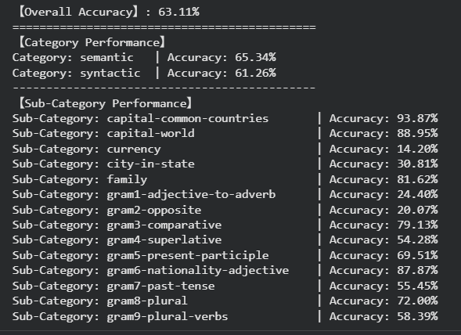

What do you believe is the primary factor causing the accuracy differences for your approach? (10%)
我覺得導致準確率差異的主要因素是語料庫大小(Corpus Size)。
使用抽樣的子集（如 wiki_texts_sampled.txt）而不是完整的語料庫進行訓練時，導致模型沒有足夠的文本為所有詞彙學習到泛化能力。
Word embedding依賴詞彙在彼此附近出現的頻率。在抽樣的資料集中，許多詞彙，出現的頻率會不夠高。如果沒有數以百萬計的例子，產生的向量運算（例如 A - B + C = D）就會變得不準確。
在model設定了 min_count=5，造成有些詞彙會被詞彙表中剔除。當嘗試計算包含這些缺失詞彙的準確率時，會自動判定這些特定問題為錯誤，進而拉低整體準確率分數。
設定 vector_size=100。一個 100 維的空間可能缺乏足夠的特徵容量來解開高度複雜、重疊的語義和語法關係，導致詞彙在空間中難以精確區分。

What’s your discovery from your t-SNE visualization plots? (5%)
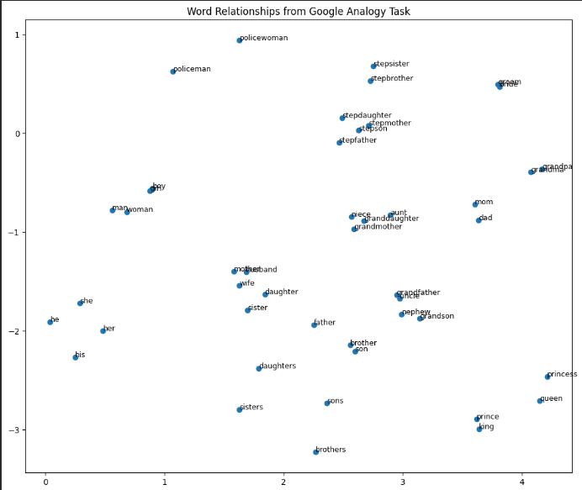
由上面圖表可以發現語意越相近的字距離會越近，例如: 代名詞(he, she, his, her)左下角，皇室(king, queen, prince, princess)右下角，和家人 (stepbrother, stepsister, stepmother, etc.) 上面中間

What’s the difference in word representations if you increase the amount of training data? (10%)
比較條件: 使用相同模型，相同超參數，只改變Wikipedia 文章的取樣 % 數
結果: 準確率從 58.34% 上升到 58.87% 小幅度上升
抽樣20% 的結果
耗時: 1 hour 2 min
準確率:
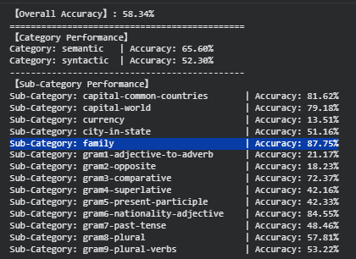
t-SNE graph:
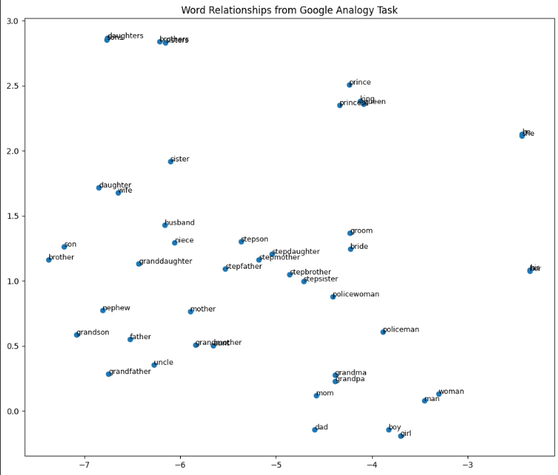
抽樣 40 % 的結果
耗時: 2 hr 8 min
準確率:
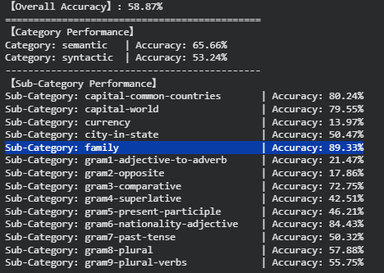
t-SNE graph:
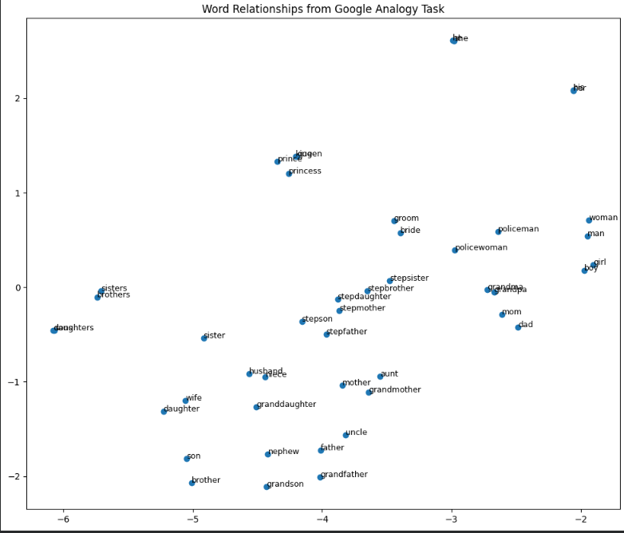

心得
之前學過 CNN，知道電腦是如何透過像素和卷積特徵來「看懂」圖片的；透過這堂課，我學到了電腦是如何「看懂」自然語言的。從理解 Word2Vec 的原理，到最後在 Colab 上實作出來。
設定 CBOW 架構、調整上下文視窗大小，利用負採樣來加速，每個決定都會改變模型理解詞彙的方式。最後再把高維度向量透過 t-SNE 視覺化，看到性別、親屬關係的詞彙關係，蠻神奇的。
我也從模型準確率的落差中學到了：資料量很重要。因為使用抽樣語料庫，很多詞出現次數太少被當成雜訊過濾掉（也就是Out of Vacaburary），導致在算準確率時大打折扣。演算法再精妙，沒有海量數據支撐也是徒勞 (收集優質數據對於訓練模型來說很重要)。
Word2Vec 展示了「文字轉向量」的方式。有了這個基礎，再去理解檢索增強生成 (RAG) 技術，就覺得一切變得清楚許多。
這次的實作像是一塊敲門磚，讓我對更深層的技術充滿期待！

參考資料
教授上課講義
IT幫幫忙_影像基礎
Medium_word embedding編碼技術
vocus_自然語言處理_認識一下詞向量
能被電腦理解的文字

